МНЕМОТЕХНИКА - это система внутреннего письма, позволяющая последовательно записывать в мозг информацию, преобразованную в комбинации зрительных образов.
Мнемотехника использует естественные механизмы памяти мозга и позволяет полностью контролировать процесс запоминания, сохранения и припоминания информации
Мнемотехника для дошкольников является интересной частью к разучиванию стихов. Не секрет, что некоторым детям тяжело выучить стих. А при помощи мнемотаблицы запоминание происходит быстрее и интереснее. Так как ребенок, рассуждая и обсуждая строки стихотворения, зарисовывает в мнемотаблицу последовательность заучивания стихотворения. Тем самым мнемотаблица является рисунком - «подсказкой» к разучиванию стихотворения.
Использование мнемотехники для дошкольников в настоящее время становится все более актуальным.
Основные задачи, которые ставятся перед дошкольниками, используя мнемотаблицу:
- Формировать у детей умение составлять мнемотаблицу к разучиваемому стихотворению
- Формировать у детей умение составлять мнемотаблицу при описании здания.
- Развивать у детей психические процессы: мышление, внимание, воображение, память (различные виды).
- Развивать у детей умственную активность, сообразительность, наблюдательность, умение сравнивать, выделять существенные признаки.
- Формировать у детей любовь к стихам, желание разучивать их при помощи зарисовок в мнемотаблицу.
Что же такое мнемотаблица?
Мнемотаблица – это лист бумаги, разделенный на 9 одинаковых квадратов, в которых дети делают зарисовки к строкам стихотворения, к описанию здания….
УВАЖАЕМЫЕ РОДИТЕЛИ! Попробуйте, и вы убедитесь, что разучивание стихотворения благодаря мнемотаблице, вашему ребенку и вам доставит огромное удовольствие.
Примеры зарисовок смотрите ниже:
Мнемотаблица к описанию здания Адмиралтейства и мнемотаблица к разучиванию стихотворения: «Кораблик Адмиралтейства».

Мнемотаблица к описанию здания Адмиралтейства.
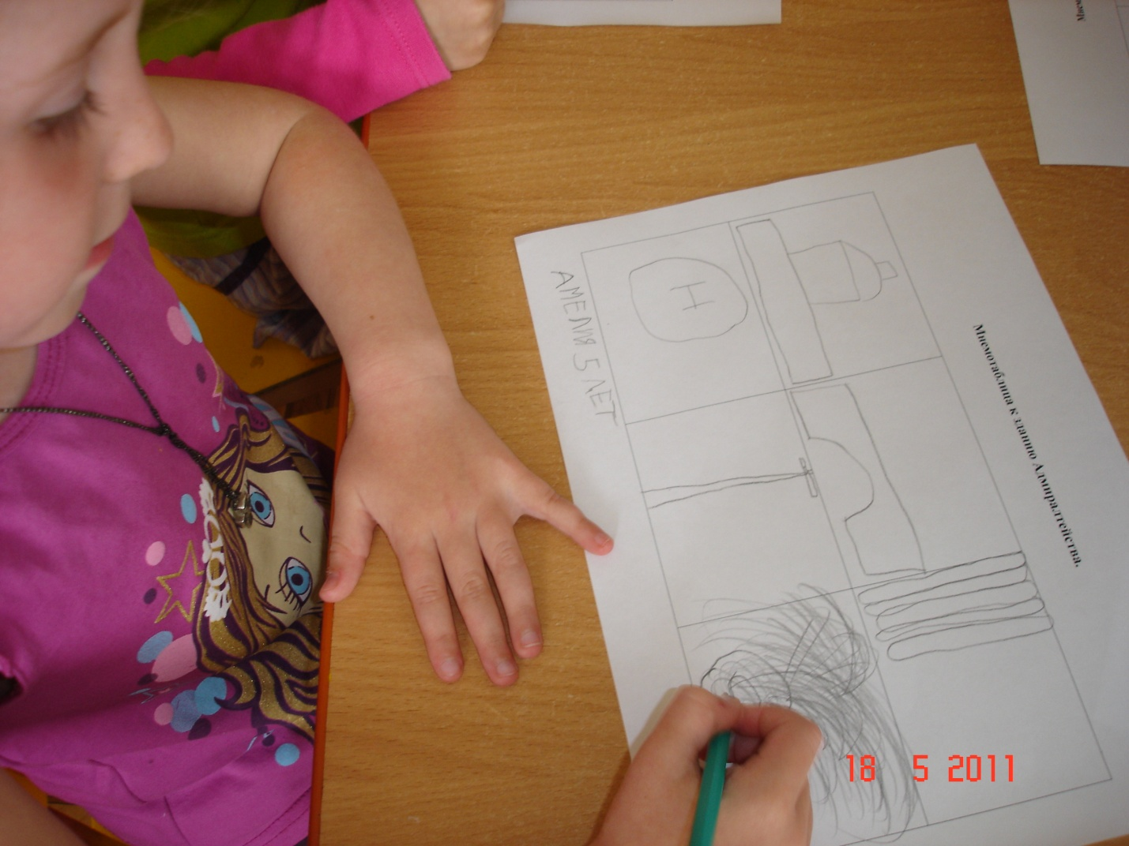

Мнемотаблица к стихотворению: «Кораблик Адмиралтейства».
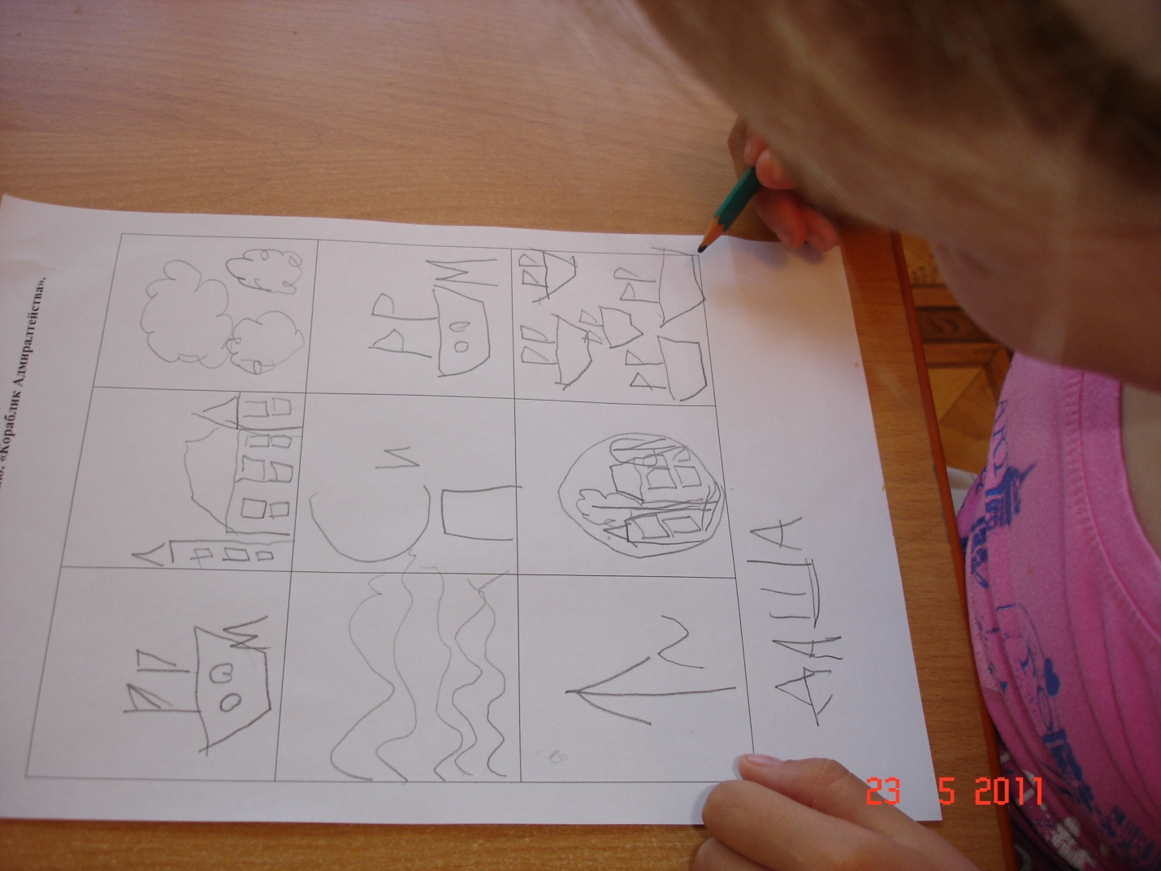
Мнемотаблица к стихотворению: « Золотой кораблик».
